https://c.estrepublicain.fr/culture-loisirs/2025/12/14/la-simplicite-est-la-cle-blackticket-veut-transformer-la-billetterie-grace-a-une-solution-plus-intuitive

« La simplicité est la clé » : BlackTicket veut transformer la billetterie grâce à une solution plus intuitive
Chaque jour, partez à la rencontre d’une start-up lorraine qui innove dans son domaine. Aujourd’hui, focus sur BlackTicket, qui sécurise et donne une nouvelle dimension à la gestion des billets. Le duo d’attaque de la jeune start-up messine, Dino Mattioni et Arnaud Tonon, s’est notamment associé au FC Metz.
Paul-Marie Pernet - 14 déc. 2025 à 11:50 - Temps de lecture : 3 min
|
« Ce qui compte, c’est la simplicité : un geste, une appli, une expérience sans coupure », soulignent Dino Mattioni et Arnaud Tonon, à l’origine de BlackTicket. Photo Hugo Azmani
Vous vous êtes rencontrés en travaillant sur une application de golf. Comment est née l’idée de BlackTicket ?
« Nous voulions simplifier un univers devenu inutilement complexe. Aujourd’hui, l’expérience du billet passe souvent par plusieurs plateformes, mails, QR codes ou comptes différents… Notre pari, c’est la fluidité : quand on achète un billet, il apparaît instantanément dans l’application. C’est simple, sécurisé et accessible à tous. »
Votre innovation a d’abord été testée pas loin de vos bureaux messins, au stade Saint-Symphorien…
« Après une saison complète d’expérimentation avec le FC Metz, nous sommes passés d’un espace restreint dans le carrousel de vente à une intégration complète. Désormais, toutes les places peuvent être achetées via BlackTicket. Cela représente un vrai tournant : nous ne sommes plus un module optionnel, mais un canal central de billetterie. »

« Enrichir la relation avec le public »
Qu’avez-vous appris de cette première année ?
« La simplicité est la clé. Il faut penser utilisateur avant tout. Nous avons aussi appris à ne pas nous disperser. Créer un bon produit, c’est savoir dire non à la complexité inutile. »
Quels outils proposez-vous aux organisateurs d’événements ?
« Au-delà de la vente de billets, nous leur offrons un vrai back-office marketing : notifications ciblées, quiz, sondages, ou encore intégration de contenus vidéo. L’idée, c’est d’enrichir la relation avec le public. »
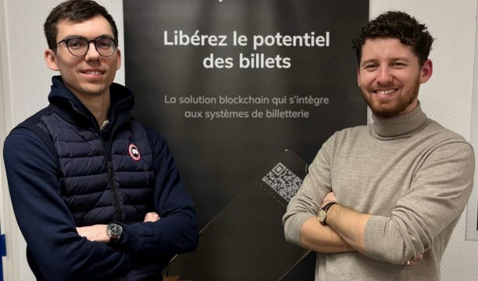
Dino Mattioni et Arnaud Tonon veulent accélérer le développement de leur entreprise. Photo d'archives RL
Vous travaillez aussi sur des solutions pour le public VIP…
« Oui, notamment avec Reims Arena qui inaugure sa collaboration avec nous. Nous avons développé un outil pour les invités des partenaires : chaque billet nécessite un compte, ce qui permet aux organisateurs d’identifier les participants et d’interagir avec eux. Nous facilitons aussi les notifications pratiques – repas, horaires, bracelets – plus efficaces que les mails. »

« Le téléphone restera le support principal »
Combien de personnes composent l’équipe aujourd’hui ?
« Nous sommes huit, contre cinq il y a un an. Cette taille nous permet d’avancer vite, tout en restant agiles. »
Quels sont vos objectifs à moyen terme ?
« D’ici 2026, nous voulons intégrer davantage de clubs et d’organisateurs, dans le sport comme dans la culture. Pas forcément en grossissant, mais en optimisant notre structure. Nous sommes aussi en levée de fonds – environ un million d’euros – pour accélérer notre déploiement. »
Comment imaginez-vous, pour finir, la billetterie du futur ?
« Le téléphone restera le support principal. On rêve parfois d’un Face ID (système de reconnaissance faciale) à la place du billet, mais ce n’est pas encore réaliste. Ce qui compte, c’est la simplicité : un geste, une appli, une expérience sans coupure. »
Cinq notions clés
La simplicité
BlackTicket propose une billetterie fluide où le billet s’affiche instantanément dans l’application, sans passer par plusieurs plateformes ou mails.
Un lien renforcé
La plateforme offre un back-office marketing complet avec notifications ciblées, sondages, quiz et vidéos pour renforcer le lien avec le public.
Des solutions dédiées
BlackTicket développe également des outils sur mesure pour les invités, facilitant leur accueil et la communication en temps réel.
Une vision centrée sur l’utilisateur
Pour BlackTicket, l’avenir de la billetterie repose sur une interface mobile, intuitive et sans friction, avec un seul geste pour accéder à son billet.
Une croissance maîtrisée
Avec une équipe de huit personnes et une levée de fonds en cours, la start-up vise un déploiement national dans le sport et la culture d’ici 2026.

